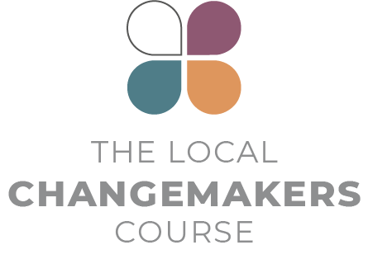
سیشن 1

انسانی ضروریات – انسانی حقوق – انسانی ذمہ داریاں

پریزنٹیشن کا مسودہ
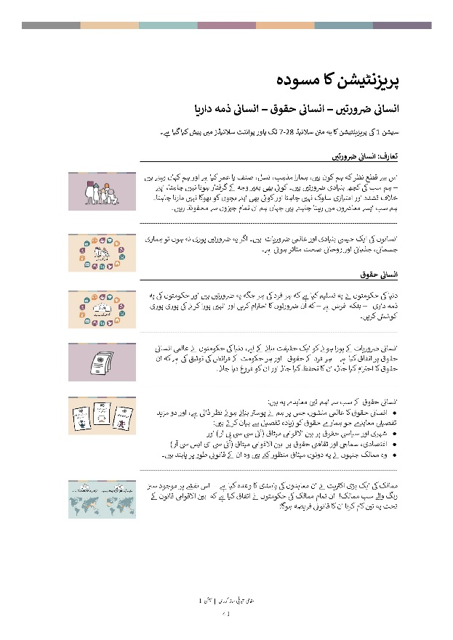

پریزنٹیشن کا مسودہ
انسانی ضرورتیں – انسانی حقوق – انسانی ذمہ داریا
سیشن 1 کی پریزینٹیشن کا یہ متن سلائیڈ 28-7 تک پاور پوائنٹ سلائیڈز میں پیش کیا گیا ہے۔

 | تعارف: انسانی ضرورتیں
 | اس سے قطع نظر کہ ہم کون ہیں، ہمارا مذہب، نسل، صنف یا عمر کیا ہے اور ہم کہاں رہتے ہیں – ہم سب کی کچھ بنیادی ضرورتیں ہیں۔ کوئی بھی بغیر وجہ کے گرفتار ہونا نہیں چاہتا، اپنے خلاف تشدد اور امتیازی سلوک نہیں چاہتا اور کوئی بھی اپنے بچوں کو بھوکا نہیں مارنا چاہتا۔ ہم سب ایسے معاشروں میں رہنا چاہتے ہیں جہاں ہم ان تمام چیزوں سے محفوظ رہیں۔
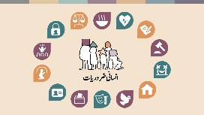 | انسانوں کی ایک جیسی بنیادی اور عالمی ضروریات ہیں۔ اگر یہ ضرورتیں پوری نہ ہوں تو ہماری جسمانی، جذباتی اور روحانی صحت متاثر ہوتی ہے۔
 | انسانی حقوق
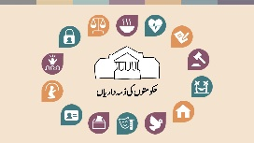 | دنیا کی حکومتوں نے یہ تسلیم کیا ہے کہ ہر فرد کی ہر جگہ یہ ضرورتیں ہیں اور حکومتوں کی یہ ذمہ داری – بلکہ فرض ہے – کہ ان ضرورتوں کا احترام کریں اور انہیں پورا کرنے کی پوری پوری کوشش کریں۔
 | انسانی ضروریات کے پورا ہونے کو ایک حقیقت بنانے کے لیے، دنیا کی حکومتوں نے عالمی انسانی حقوق پر اتفاق کیا ہے – ہر فرد کے حقوق اور ہر حکومت کے فرائض کی توثیق کی ہے کہ ان حقوق کا احترام کیا جائے، ان کا تحفظ کیا جائے اور ان کو فروغ دیا جائے۔
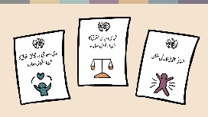 | انسانی حقوق کے سب سے اہم تین معاہدے یہ ہیں:  - انسانی حقوق کا عالمی منشور، جس پر ہم نے پوسٹر بناتے ہوئے نظر ڈالی ہے، اور دو مزید  تفصیلی معاہدے جو ہمارے حقوق کو زیادہ تفصیل سے بیان کرتے ہیں:  - شہری اور سیاسی حقوق پر بین الاقوامی میثاق (آئی سی سی پی آر) اور  - اقتصادی، سماجی اور ثقافتی حقوق پر بین الاقوامی میثاق (آئی سی ای ایس سی آر)  - وہ ممالک جنہوں نے یہ دونوں میثاق منظور کئے ہیں وہ ان کے قانونی طور پر پابند ہیں۔
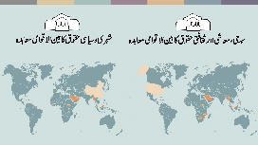 | ممالک کی ایک بڑی اکثریت نے ان معاہدوں کی پابندی کا وعدہ کیا ہے – اس نقشے پر موجود سبز رنگ والے سب ممالک! ان تمام ممالک کی حکومتوں نے اتفاق کیا ہے کہ بین الاقوامی قانون کے تحت یہ تین کام کرنا ان کا قانونی فریضہ ہوگا:

- وہ جو قانون بناتے ہیں اور جو اقدام ان کے افسران کرتے ہیں ان میں انسانی حقوق کا احترام کریں گے۔ مثال کے طور پر کوئی امتیازی قانون نہیں بنایا جائے گا اور کسی پر تشدد نہیں کیا جائے گا۔
- انسانی حقوق کا تحفظ کرنا، یقینی بنانا کہ ہر وہ شخص جس کے حقوق ریاست یا کسی اور کی طرف سے پامال ہوں تو وہ انصاف حاصل کرسکے گا۔
- انسانی حقوق کو فروغ دینا – اپنی بھرپور کوشش کرنا کہ ہر شخص اپنے حقوق تک رسائی حاصل کرسکے۔ مثال کے طور پر، بھرپور کوشش کرنا کہ ہر شخص کی صحت اور تعلیم کی سہولیات تک رسائی ہو۔ یہ حقیقت ہے کہ ہر حکومت کے پاس یکساں وسائل موجود نہیں ہیں، چنانچہ ان سماجی اور اقتصادی حقوق کو حقیقت بنانا ایک بتدریج عمل ہے۔
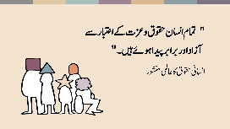 | حکومتوں نے اتفاق کیا ہے کہ ہر انسان کو مساوی طور پر یہ حقوق حاصل ہیں۔ انسانی حقوق کے عالمی منشور کی سب سے پہلی دفعہ یہ کہتی ہے، " تمام انسان آزادی اور حقوق و عزت کے اعتبار سے برابر پیدا ہوئے ہیں"۔
 | افسوس ہے کہ بہت سی حکومتیں اپنے یہ وعدے پورے نہیں کرتیں – بہت سے لوگوں کے حقوق پامال کیے جاتے ہیں۔ خواتیں، لڑکیاں، اقلیتیں، معذور افراد خاص طور پر حقوق کی پامالی کا نشانہ بنتے ہیں۔ جنس کی بنیاد پر تشدد ایک ایسی عام مثال ہے جو دنیا کے ہر ملک میں پایا جاتا ہے۔
 | انسانی حقوق پر تنقید
 | جب حکومتیں حقوق کی خلاف ورزی کرتی ہیں یا حقوق کی پامالی سے لوگوں کے تحفظ میں ناکام ہوجاتی ہیں تو کوئی ایسی عالمی پولیس موجود نہیں ہے جو آکر ان حکومتوں کو سزا دے سکے۔ اگر بین الاقوامی پولیس فورس موجود نہیں ہے جو حکومتوں کو انسانی حقوق کی پاسداری کا پابند کرسکے – تو کیا انسانی حقوق بہت کمزور نہیں ہیں – تبدیلی کا موثر ہتھیار ہونے کی بجائے کاغذ پر لکھے الفاظ؟
 | اس میں کچھ حقیقت ضرور ہے کہ کچھ حکومتوں پر اثر انداز ہونا بہت مشکل ہے۔ لیکن اس کے باوجود بہت سے ممالک میں انسانی حقوق کی پامالی کے خلاف بین الاقوامی اور مقامی سطح پر تنقید سے مثبت تبدیلی کی راہ ہموار ہوئی ہے۔ بہت سے طریقے ہیں جن کے ذریعے کسی بین الاقوامی پولیس فورس کے بغیر بھی انسانی حقوق کو فروغ دیا جاسکتا ہے۔
لوگوں کی طرف سے انسانی حقوق پر تنقید کی کچھ اور وجوہات بھی ہیں۔ شائد آپ بھی اس کے بارے میں سوچتے ہوں؟
- شائد انسانی حقوق آپ کو زیادہ تیکنیکی محسوس ہوتے ہوں جو وکیلوں اور سیاستدانوں کا موضوع لگتے ہوں جس میں آپ شامل نہ ہوسکتے ہوں۔
- یا شائد آپ سوچتے ہوں کہ انسانی حقوق کا آپ کی روزمرہ زندگی سے کوئی تعلق نہیں –یہ کوئی ایسی چیز ہیں جس پر بڑے شہروں میں بیٹھی اشرافیہ ہی پریشان ہوسکتی ہے۔
- یا شائد انسانی حقوق عالمی سیاسی کھیل میں ایک ہتھیار کی طرح لگتے ہوں۔ ایسی چیز جس کا حکومتیں اپنے دشمنوں پر تنقید کرنے کے لئے منافقانہ استعمال کرتی ہیں جبکہ خود بھی انسانی حقوق کی خلاف ورزیاں کرتی ہیں۔
یہ درست ہے کہ انسانی حقوق کا تعلق قانون سے ہے۔ سیاستدان قانون بناتے ہیں اور وکلاء عدالتوں میں انسانی حقوق کے مقدمے لڑتے ہیں۔اور یہ بھی درست ہے کہ یہ اصطلاح کبھی کبھار سیاسی مقاصد کے حصول کے لیے بھی استعمال ہوتی ہے۔ لیکن، انسانی حقوق کی اہمیت اس سے کہیں زیادہ ہے!
 | انسانی حقوق اور ہم
جیسا کہ ہم نے دیکھا، انسانی حقوق درحقیقت ہماری روزمرہ ضروریات کے بارے میں ہیں۔ اس کے بارے میں کہ ہمارے سکولوں میں کیا ہوتا ہے، کھیتوں، کام کی جگہوں، گھروں اور پڑوس میں کیا ہوتا ہے۔ اس کے بارے میں کہ ہمیں ایک دوسرے سے کیسا سلوک کرنا چاہیے اور ہم خود اپنے ساتھ کیسا سلوک چاہتے ہیں۔ یہ ان کی زیادیوں سے ہمارے ان سے تحفظ کے بارے میں ہیں جنہیں ہماری زندگیوں پر اختیار حاصل ہے – زمین دار، مالکان، اساتذہ یا حتی کہ ہمارے خاندان کے افراد۔ اور اسی طرح پولیس، عدالتوں، فوج اور حکومت جیسے بااختیار اداروں سے۔
شائد ہم کہہ سکتے ہیں کہ انسانی حقوق اس معاشرے کے بارے میں ہیں جیسا اسے ہم بنانا چاہتے ہیں اور جہاں ہم رہنا اور کام کرنا چاہتے ہیں۔
گر انسانی حقوق کو ہماری کمیونٹیوں میں ایک حقیقت بننا ہے تو پھر ہم سب کو اس میں اپنا کردار ادا کرنا ہوگا۔ انسانی حقوق کی اکثر خلاف ورزیاں اس لیے ہوتی ہیں کہ عام لوگ دوسرے لوگوں کے حقوق کا احترام نہیں کرتے – مثال کے طور پر جب ہم کسی سے ایسا سلوک کرتے ہیں جیسے وہ ہمارے جیسا انسان نہ ہو۔ حکومتیں، کاروباری ادارے، افراد اس لیے بھی انسانی حقوق کی خلاف ورزیاں کرتے ہیں کیونکہ لوگ ایک دوسرے کے لیے آواز نہیں اٹھاتے اور تبدیلی کی کوشش نہیں کرتے۔ کیونکہ ہم اکثر خاموش رہتے ہیں۔

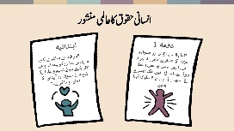 | ہم حکومتیں نہیں ہیں – ہم نے انسانی حقوق کے عالمی معاہدوں پر دستخط نہیں کر رکھے۔ ہمارا کوئی قانونی فرض نہیں ہے کہ ہم انسانی حقوق کو یقینی بنائیں۔ لیکن ہم انسان ہیں جن کو عقل اور ضمیر عطا کیا گیا ہے ۔ ہماری ایک دوسرے کے حوالے سے اخلاقی ذمہ داری ہے اور یہی انسانی حقوق کا عالمی منشور کہتا ہے۔  " تمام انسان آزادی اور حقوق و عزت کے اعتبار سے برابر پیدا ہوئے ہیں. انہیں ضمیر اور عقل عطا ہوئی ہے. اس لئے انہیں ایک دوسرے کے ساتھ بھائی چارے کا سلوک کرنا چاہیے۔"  " ہر فرد اور معاشرے کا ہر ادارہ اس منشور کو ہمیشہ پیش نظر رکھتے ہوئے تعلیم و تدریس کے ذریعے ان حقوق اور آزادیوں کا احترام پیدا کرے۔"  جب بھی ہمارے پاس دوسروں کی زندگیوں میں اچھا یا برا کرنے کا اختیار ہوتا ہے، ہماری یہ اخلاقی ذمہ داری بن جاتی ہے کہ ہم انسانی حقوق کی پاسداری کریں۔ ہم سب کچھ نہیں کرسکتے – بعض صورت حال میں کچھ بھی کرنا مشکل محسوس ہوتا ہے – لیکن جب ہم ناانصافی ہوتے دیکھیں، اور ہم کچھ مدد کرنے کے قابل ہوں، تو شائد، ایسی کوشش کرنا ہمارا اخلاقی فرض ہے۔  کچھ کرنے کا مطلب اس قدر سادہ بھی ہوسکتا ہے کہ ہم اچھے پڑوسی ہوجائیں۔
 | تبدیلی ساز کہانیاں
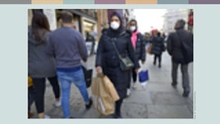 | شفق حسن جنوبی لندن کی ایک برطانوی مسلمان خاتون ہیں۔ حالیہ برسوں میں برطانیہ میں نفرت پر مبنی جرائم میں خاصہ اضافہ دیکھنے میں آیا ہے۔ مسلمان، خاص طور پر مسلمان خواتین کو جو شفق کی طرح حجاب پہنتی ہیں، اکثر آن لائن اور گلیوں میں نشانہ بنایا جاتا ہے۔ اس صورتِ حال میں مختلف مذہبی طبقات کے لوگوں کے درمیان دوستی اور سخاوت پہلے سے زیادہ اہمیت اختیار کرلیتی ہے۔  شفق نے بتایا کہ اس کا انسانیت پر ایمان اس وقت بڑھ گیا جب اس کے غیر مسلم پڑوسی نے غیر متوقع طور پر اسے اور اس کے چودہ سالہ بیٹے آیان کو عید الفطر کے موقع پر کھجوروں کے تحائف بھیجے۔
شفق نے ٹویٹر پر ان تحائف کی تصویر لگاتے ہوئے لکھا:

"ہمارے غیر مسلم پڑوسی نے ہمیں خوشگوار حیرت میں ڈال دیا جب اس نے میرے چودہ سالہ بیٹے کے لیے، جس نے رمضان کے پورے روزے رکھے تھے۔ اس نے الجزائر کی کھجوروں اور جائے نماز کا تحفہ بھیجا۔ وہ بیس سال سے ہمارا پڑوسی ہے، لیکن اس نے عید پر ان تحفوں سے ہمیں مکمل طور پر حیران کردیا۔"

"مجھے اندازہ نہیں ہوا کہ وہ جانتا ہے کہ آیان روزے رکھ رہا ہے۔ میرے بیٹے نے اس پر بہت خاص محسوس کیا۔ وہ ہمارے بہت اچھے پڑوسی ہیں۔ وہ میری امی کی بریانی کے مداح ہیں اس لیے ہم انہیں ہمیشہ ایک پلیٹ بھیجتے ہیں۔ ہم ایک رنگا رنگ کمیونٹی ہیں اور یہ دل کو خوش کردینے والی بات ہے کہ ہمارے پڑوسی کتنے خیال رکھنے والے ہیں اور وہ آیان اور اس کے مذہبی اعتقادات کی حوصلہ افزائی کرتے ہیں۔"

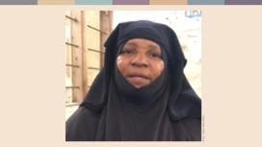 | صالحہ اور مگدالینا بھی ایک مختلف صورتِ حال میں تبدیلی لارہے ہیں۔ صالحہ ایک متقی مسلمان نانی ہے جس کا تعلق زنجبار کے جزیرے پیمبا سے ہے۔ وہ وہاں کے ایک مقامی قران سکول میں پڑھاتی ہیں۔
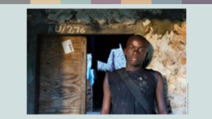 | صالحہ کہتی ہے:  "میں اپنے قرب و جوار میں بڑھتی بےچینی سے پریشان ہوں۔ ہمارے نوجوان ہمارے سیاسی رہنماؤں پر بھروسہ نہیں کرتے اور نہ ہی ان کے پاس مواقع ہیں۔"
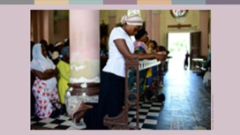 | "میں اپنے قرب و جوار میں بڑھتی بےچینی سے پریشان ہوں۔ ہمارے نوجوان ہمارے سیاسی رہنماؤں پر بھروسہ نہیں کرتے اور نہ ہی ان کے پاس مواقع ہیں۔ بہت سے لوگ جو دوسرے مرکزی علاقوں سے یہاں سیاحت کی صنعت میں کام کرنے کے لیے آ کر رہتے ہیں وہ مسیحی ہیں۔ مجھے پتہ ہے کہ بہت سے مسلمان ان مسیحیوں پر الزام لگاتے ہیں کہ انہوں نے ان کی ملازمتوں پر قبضہ کرلیا ہے۔ میں نے سیاسی اور مذہبی بدامنی میں کئی سال گزارے ہیں۔ میں نے گرجا گھروں (چرچز) کو جلتے دیکھا ہے۔ نفرت پر منبی پیغام والے اشتہار بانٹے جاتے ہیں۔ مسیحیوں کو چرچ میں جاتے ہوئے ہراساں کیا جاتا ہے۔ میں دیکھتی ہوں کہ ہمارے نوجوان زیادہ شدت پسند ہوتے جارہے ہیں اور مجھے یہ چیز پریشان کرتی ہے۔ اسی لیے میں نے' خواتین کی بین المذاہب کمیٹی' میں شمولیت اختیار کی ہے۔"
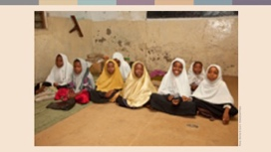 | "میں اپنے جزیرے کی مذہبی بنیادوں پر ہونے والے تشدد کے خاتمے میں مدد کرنا چاہتی ہوں۔ قران سکول میں میں بچوں کو پڑھاتی ہوں کہ برداشت اور پیار ہمارے مذہب کی بنیادی تعلیم ہے۔ مستقبل ہمارے بچوں کا ہے اور ہماری ذمہ داری ہے کہ ہم انہیں درست راستہ دکھائیں۔"
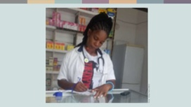 | مگدالینا، مرکزی علاقے سے زنجبار منتقل ہونے والی ایک مسیحی خاتون ہے۔ وہ بھی بین المذاہب سرگرمی میں شریک ہوتی ہے۔ اس نے اپنے لباس اور مذہب کی وجہ سے امتیازی سلوک کا سامنا کیا ہے۔ لیکن وہ مسیحیوں اور مسلمانوں کے درمیان ہم آہنگی پیدا کرنے کے لیے پرعزم ہے۔ وہ انگویا ریجن کی خواتین کونسل میں شامل ہوئی ہے جو لوگوں میں جا کر بین المذاہب مشکلات اور خواتین کے حقوق کے بارے میں بات کرتی ہیں۔  "میں اس کمیٹی میں اس لیے شامل ہوئی ہوں تاکہ اسلام کے بارے میں اور جان سکوں اور سمجھ سکوں کہ مسلمان کس طرح رہتے ہیں"، اس نے وضاحت کی۔ "ہم سب عورتیں ہیں اور ہم سب اس وجہ سے امتیازی سلوک کا سامنا کرتی ہیں۔ – ہمیں لازمی مل جل کر کھڑے ہونا اور ایک دوسرے کی مدد کرنی چاہیے۔"
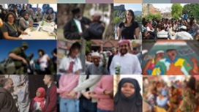 | یہاں شفق کے پڑوسی اور صالحہ اور مگدولینا جیسے بے شمار لوگ ہیں۔ ہم جیسے عام لوگ، جو اپنے اپنے انداز میں اپنی کمیونٹیز میں انسانی حقوق کو حقیقت بنانے کے لیے کچھ کام کررہے ہیں – یہ سب مقامی تبدیلی ساز ہیں!۔  ہم جو بھی ہیں، ہم انسانی حقوق کو ایک حقیقت بنانے کے لئے کچھ نہ کچھ ضرور کرسکتے ہیں!۔

ماخذ:
Faith Matters
www.faith-matters.org
https://www.faith-matters.org/family-surprised-by-presents-from-non-muslim-neighbour-to-celebrate-eid/
Zanzibar Inter-faith Centre (ZANZIC)
https://www.facebook.com/ZanzicMeansPeace/
https://english.danmission.dk/project/zanzibar-peacebuilding-through-interfaith-dialogue/

